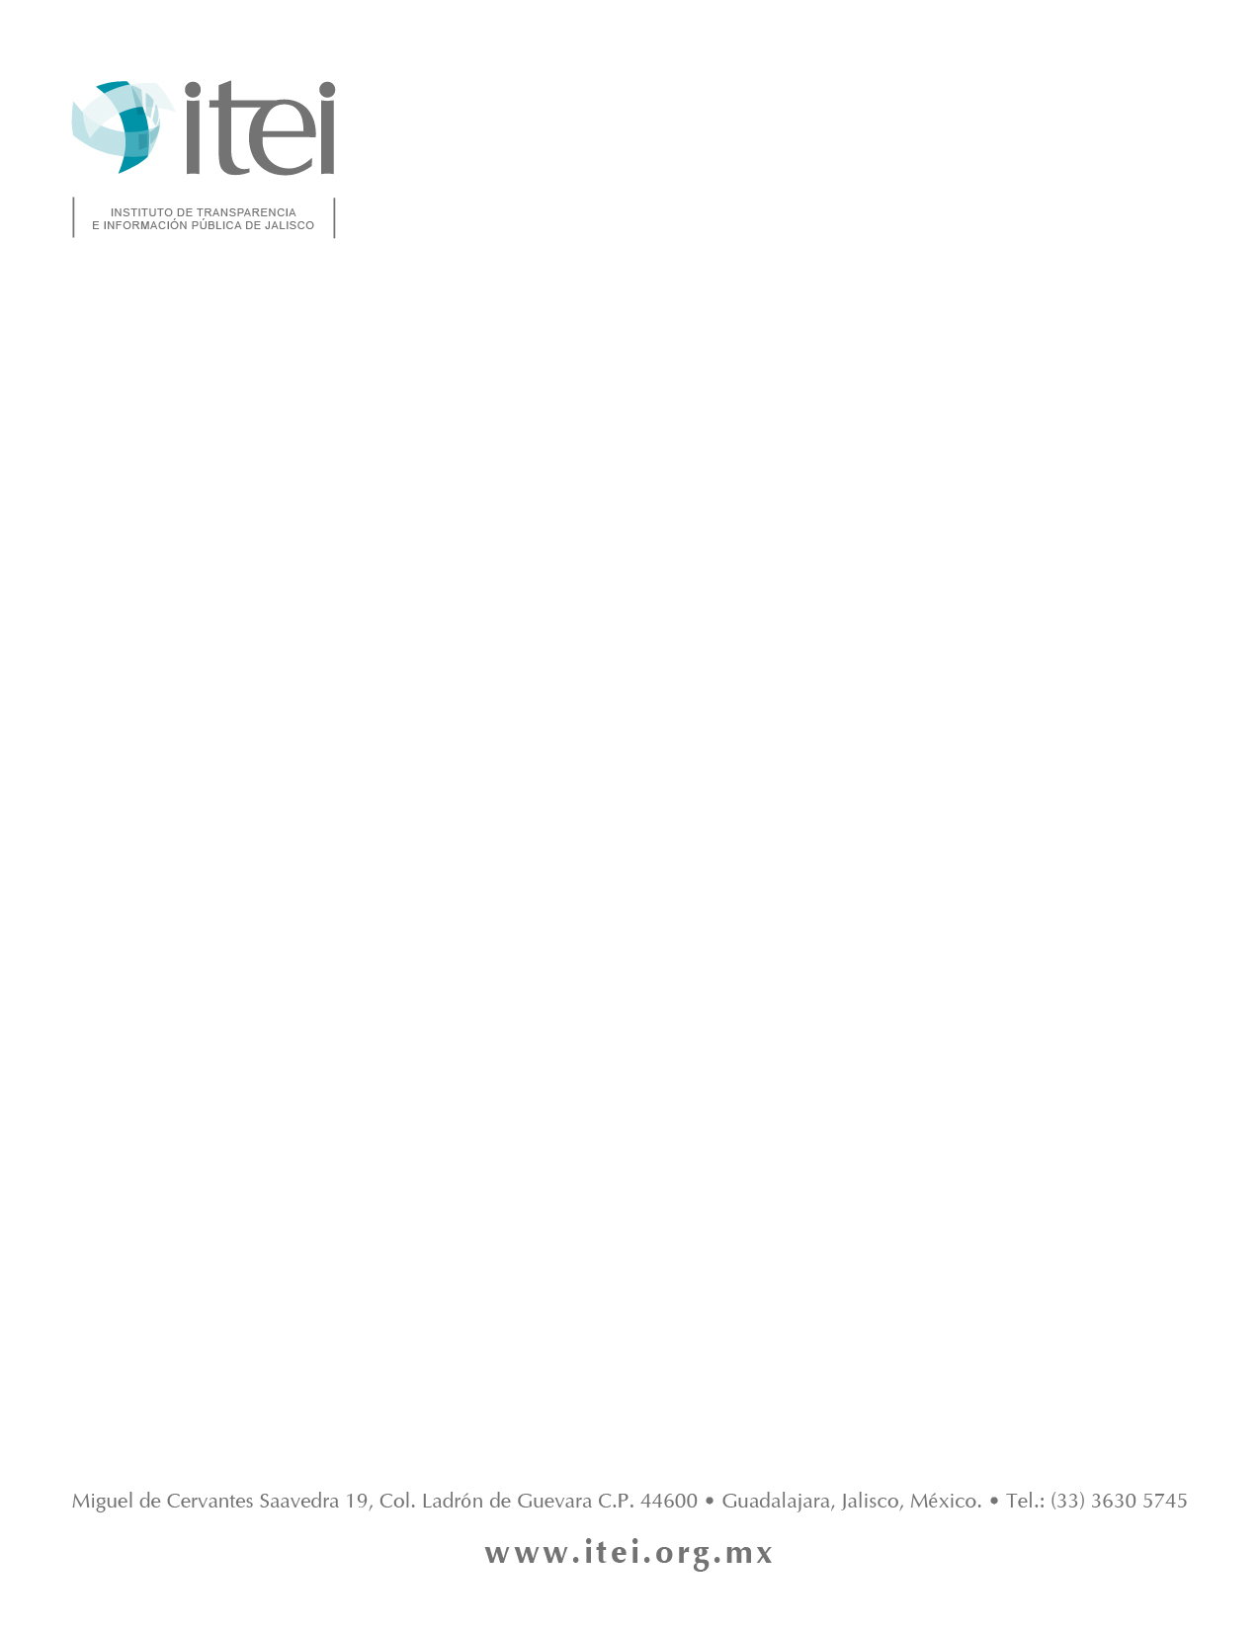

INSTITUTO DE TRANSPARENCIA E INFORMACIÓN PÚBLICA DE JALISCO.

VIAJES OFICIALES 2015.

No. De Of.  Viáticos 072/2015. | CONCEPTO | DESCRIPCIÓN
No. De Of.  Viáticos 072/2015. | Nombre y  cargo | Lic. Miguel Ángel Hernández Velázquez, Secretario Ejecutivo del Instituto de Transparencia e Información Pública de Jalisco.
No. De Of.  Viáticos 072/2015. | Lugar | CIUDAD DE MÉXICO D.F.
No. De Of.  Viáticos 072/2015. | Costo | Cantidad Otorgada: $6,000.00 / Cantidad Erogada: $4,112.00
No. De Of.  Viáticos 072/2015. | Itinerario | Viaje vía Aérea.  Día de salida, miércoles 27 de mayo del 2015 a las 18:00 horas, con regreso el día 29 de mayo del mismo año.
No. De Of.  Viáticos 072/2015. | Agenda | Asistir, al "Seminario sobre los Alcances y Retos de la Ley General de Transparencia y Acceso a la Información Pública y Protección de Datos Personales" en la ciudad de México D.F.
No. De Of.  Viáticos 072/2015. | Resultados | Se realizaron con éxito los objetivos del viaje a dicho evento.

